参看访问路径：https://www.cnblogs.com/zhangyinhua/p/7662334.html

# 目录

## 根目录和前端根路径

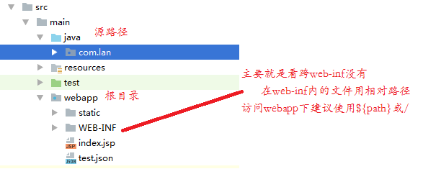

在web-inf内的文件用相对路径，使用绝对路径也访问不了，因为web-inf是私有的

访问webapp下建议使用${path}或/

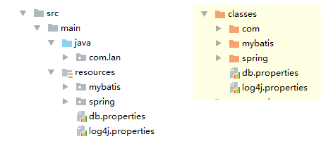

参看博客：https://blog.csdn.net/tomcat\_2014/article/details/47780241

其中/ 不是代表项目名称，是代表项目存放的路径。你的项目放在什么目录下，他就代表什么目录。

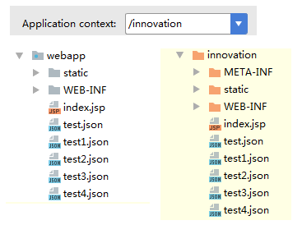

## 后台访问路径

basePath或contextPath

# 路径

## 绝对路径

绝对路径：包括协议名称、主机地址、端口、web项目名称等的完整请求路径。request.getContextPath()拿到的是你的web项目的根路径，就是webRoot。  
[绝对路径](https://www.baidu.com/s?wd=%E7%BB%9D%E5%AF%B9%E8%B7%AF%E5%BE%84&from=1012015a&fenlei=mv6quAkxTZn0IZRqIHckPjm4nH00T1dBnj6kmH6LuHb4njD3nhFh0ZwV5Hcvrjm3rH6sPfKWUMw85HfYnjn4nH6sgvPsT6KdThsqpZwYTjCEQLGCpyw9Uz4Bmy-bIi4WUvYETgN-TLwGUv3EPjmdPHD4PHDs" \t "_blank)-以[Web站点](https://www.baidu.com/s?wd=Web%E7%AB%99%E7%82%B9&from=1012015a&fenlei=mv6quAkxTZn0IZRqIHckPjm4nH00T1dBnj6kmH6LuHb4njD3nhFh0ZwV5Hcvrjm3rH6sPfKWUMw85HfYnjn4nH6sgvPsT6KdThsqpZwYTjCEQLGCpyw9Uz4Bmy-bIi4WUvYETgN-TLwGUv3EPjmdPHD4PHDs" \t "_blank)[根目录](https://www.baidu.com/s?wd=%E6%A0%B9%E7%9B%AE%E5%BD%95&from=1012015a&fenlei=mv6quAkxTZn0IZRqIHckPjm4nH00T1dBnj6kmH6LuHb4njD3nhFh0ZwV5Hcvrjm3rH6sPfKWUMw85HfYnjn4nH6sgvPsT6KdThsqpZwYTjCEQLGCpyw9Uz4Bmy-bIi4WUvYETgN-TLwGUv3EPjmdPHD4PHDs" \t "_blank)为参考基础的目录路径。之所以称为绝对，意指当所有网页引用同一个文件时，所使用的路径都是一样的。

jsp页面：一般path中<a> , form , css路径，js/jQuery路径

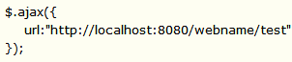

## 相对路径（相对于html）

相对路径：不需要协议名、主机地址、端口、web项目名称，只需要请求的路径。



什么都不写就是：8080端口 + 所在目录

## 注意

相对路径的“/”和绝对路径的(contextPath)等同的

# jsp页面

解决办法非常简单，统一使用绝对路径。

## 项目绝对路径([根目录](https://www.baidu.com/s?wd=%E6%A0%B9%E7%9B%AE%E5%BD%95&from=1012015a&fenlei=mv6quAkxTZn0IZRqIHckPjm4nH00T1dBnj6kmH6LuHb4njD3nhFh0ZwV5Hcvrjm3rH6sPfKWUMw85HfYnjn4nH6sgvPsT6KdThsqpZwYTjCEQLGCpyw9Uz4Bmy-bIi4WUvYETgN-TLwGUv3EPjmdPHD4PHDs" \t "_blank))

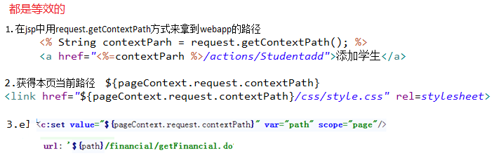

1.在jsp中用request.getContextPath方式来拿到webapp的路径

<% String context = request.getContextPath(); %>

2.获得本页当前路径 ${pageContext.request.contextPath}

<link href=*"*${pageContext.request.contextPath}*/css/style.css"* rel=*stylesheet*>

3.el

<**c:set value="${**pageContext.request.contextPath**}" var="path" scope="page"**/>

${path}

## 绝对路径（访问完整路径）

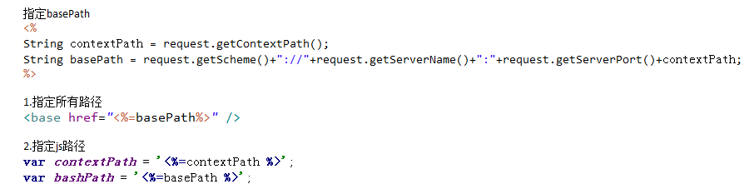

指定basePath

<%

String contextPath = request.getContextPath();

String basePath = request.getScheme()+"://"+request.getServerName()+":"+request.getServerPort()+contextPath;

%>

1.指定所有路径

<base href=*"*<%=basePath%>*"* />

2.指定js路径

**var *contextPath*** = **'<%=**contextPath **%>'**;  
**var *bashPath*** = **'<%=**basePath **%>'**;

# Servlet(了解)

## 项目绝对路径([根目录](https://www.baidu.com/s?wd=%E6%A0%B9%E7%9B%AE%E5%BD%95&from=1012015a&fenlei=mv6quAkxTZn0IZRqIHckPjm4nH00T1dBnj6kmH6LuHb4njD3nhFh0ZwV5Hcvrjm3rH6sPfKWUMw85HfYnjn4nH6sgvPsT6KdThsqpZwYTjCEQLGCpyw9Uz4Bmy-bIi4WUvYETgN-TLwGUv3EPjmdPHD4PHDs" \t "_blank))

不过没啥用，访问不了web-inf下的东西

一般重定向都是重定向到一个servlet，但是在过滤器（比如登录拦截）有些娃儿偷懒，会直接重定向到index.jsp，这个时候就需要使用绝对路径。

获得绝对路径：requsest.getContextPath() + “/index.jsp”

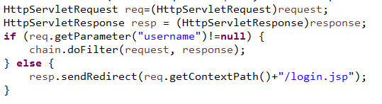

# **Ajax的url**路径

## 项目绝对路径([根目录](https://www.baidu.com/s?wd=%E6%A0%B9%E7%9B%AE%E5%BD%95&from=1012015a&fenlei=mv6quAkxTZn0IZRqIHckPjm4nH00T1dBnj6kmH6LuHb4njD3nhFh0ZwV5Hcvrjm3rH6sPfKWUMw85HfYnjn4nH6sgvPsT6KdThsqpZwYTjCEQLGCpyw9Uz4Bmy-bIi4WUvYETgN-TLwGUv3EPjmdPHD4PHDs" \t "_blank)) 和绝对路径（访问完整路径）

包括协议名称、主机地址、端口、web项目名称等的完整请求路径。

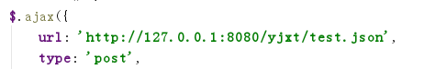

## 相对路径(根目录)和和项目绝对路径([根目录](https://www.baidu.com/s?wd=%E6%A0%B9%E7%9B%AE%E5%BD%95&from=1012015a&fenlei=mv6quAkxTZn0IZRqIHckPjm4nH00T1dBnj6kmH6LuHb4njD3nhFh0ZwV5Hcvrjm3rH6sPfKWUMw85HfYnjn4nH6sgvPsT6KdThsqpZwYTjCEQLGCpyw9Uz4Bmy-bIi4WUvYETgN-TLwGUv3EPjmdPHD4PHDs" \t "_blank))

如果请求路径以根路径开头，则无论什么ajax在什么页面，该请求都是相对于服务器的根路径，最后的请求路径都是：http://localhost:8080/yjxt/

原因：以"/"开头，是表示该请求基于从服务器的根路径，即不是相对于html的路径。

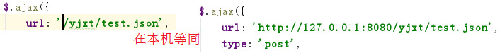

## 示列：不以根路径开头的指向（常见）

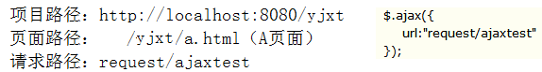

假如请求在A页面，最终的请求路径是：http://localhost:8080/ yjxt /request/ajaxtest。

构成：8080端口 + 所在目录 + ajax的url

原因：a.html页面对应的路径是"/yjxt/"，所以将url跟在这个路径下就是最终的请求路径。

# Springmvc

## 项目绝对路径([根目录](https://www.baidu.com/s?wd=%E6%A0%B9%E7%9B%AE%E5%BD%95&from=1012015a&fenlei=mv6quAkxTZn0IZRqIHckPjm4nH00T1dBnj6kmH6LuHb4njD3nhFh0ZwV5Hcvrjm3rH6sPfKWUMw85HfYnjn4nH6sgvPsT6KdThsqpZwYTjCEQLGCpyw9Uz4Bmy-bIi4WUvYETgN-TLwGUv3EPjmdPHD4PHDs" \t "_blank))和绝对路径（访问完整路径）

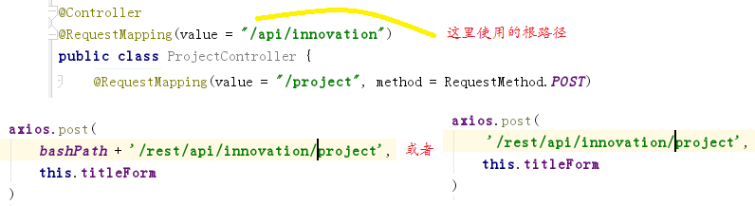

# Js结合vue

basePath项目绝对路径([根目录](https://www.baidu.com/s?wd=%E6%A0%B9%E7%9B%AE%E5%BD%95&from=1012015a&fenlei=mv6quAkxTZn0IZRqIHckPjm4nH00T1dBnj6kmH6LuHb4njD3nhFh0ZwV5Hcvrjm3rH6sPfKWUMw85HfYnjn4nH6sgvPsT6KdThsqpZwYTjCEQLGCpyw9Uz4Bmy-bIi4WUvYETgN-TLwGUv3EPjmdPHD4PHDs" \t "_blank))和绝对路径（访问完整路径）;

contextPath：相对路径(根目录)和和项目绝对路径([根目录](https://www.baidu.com/s?wd=%E6%A0%B9%E7%9B%AE%E5%BD%95&from=1012015a&fenlei=mv6quAkxTZn0IZRqIHckPjm4nH00T1dBnj6kmH6LuHb4njD3nhFh0ZwV5Hcvrjm3rH6sPfKWUMw85HfYnjn4nH6sgvPsT6KdThsqpZwYTjCEQLGCpyw9Uz4Bmy-bIi4WUvYETgN-TLwGUv3EPjmdPHD4PHDs" \t "_blank))

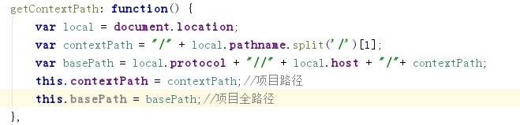



getContextPath: **function**() {  
 **var** local = **document**.**location**;  
 **var** contextPath = **"/"** + local.**pathname**.split(**'/'**)[1];  
 **var** basePath = local.**protocol** + **"//"** + local.**host** + contextPath;  
 **this**.**contextPath** = contextPath;*//项目路径* **this**.**basePath** = basePath;*//项目全路径*},